**表面张力系数的测定**

**1.实验目的**

本实验学习用焦利氏秤测量液体表面张力系数的原理和方法。

**2.实验原理**

用焦利氏秤将如图1所示的金属细丝从液体中缓缓拉起时，其下方会出现一层液膜，且秤的示数大于细丝重量，这是由于液体存在表面张力。

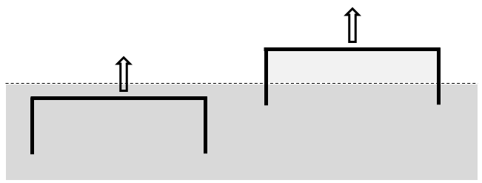

图1 细丝和液膜示意图

随着金属细丝的上升，秤读数持续增加，直至液膜破裂。液膜临界破裂时，细丝受到秤的拉力与其重力和表面张力之合达到平衡，即

$$F=mg+2F_{s} (1)$$

因此，可以通过液膜破裂时的示数计算表面张力。另外，不难验证，表面张力随细丝长度的增加近乎线性增加，据此可定义表面张力系数

$$σ=\frac{F_{s}}{l} (2)$$

其中， $l$ 是细丝的长度。联立式（1）和（2），可得表面张力系数的计算式

$$σ=\frac{F-mg}{2l} (3)$$

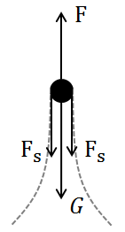

图2 液膜临界破裂时细丝受力示意图

**3.实验器材**

焦利氏秤、细丝、铝环、水杯和游标卡尺

**4.实验步骤**

（1）记录室温，用温度计测量室温，实验开始和结束时各测一次，取平均值 $T$；

（2）确定焦力氏秤上锥形弹簧的劲度系数：

a. 把锥形弹簧，带小镜子的挂钩和小砝码盘依次安装到秤框内的金属杆上。调节支架底座的底脚螺丝，使秤框垂直，小镜子应正好位于玻璃管中间，挂钩上下运动时不至与管摩擦

b. 逐次在砝码盘内放入砝码，调节升降钮，做到三线对齐。记录升降杆的位置读数。至少逐次记录六个读数

c. 再逐次在砝码盘内减少砝码，调节升降钮，做到三线对齐。记录升降杆的位置读数

d. 用逐差法计算出弹簧的劲度系数

（3）用金属圈和金属丝测量自来水的表面张力系数

● a. 用游标卡尺测量金属圈的直径和金属丝两脚之间的距离 $s$。测量3次，求平均

● b. 取下砝码，在砝码盘下挂上已清洗过的金属圈，仍保持三线对齐，记下升降杆读数 $l_{0}$

● c. 把盛有自来水的塑料方盒放在焦利氏秤平台上，调节平台的微调螺丝和升降钮，使金属圈下沿接触水面

● d. 缓慢地旋转平台微调螺丝和升降钮，注意水杯下降和金属杆上升时，始终保持三线对齐。当液膜刚要破裂时，记下金属杆的读数。测量3次，取平均，计算自来水的表面张力系数

● e. 换上金属丝，重复以上步骤，测量3次，取平均，计算自来水的表面张力系数

**5.误差分析**